TUGAS 16 MONGO DB

1. 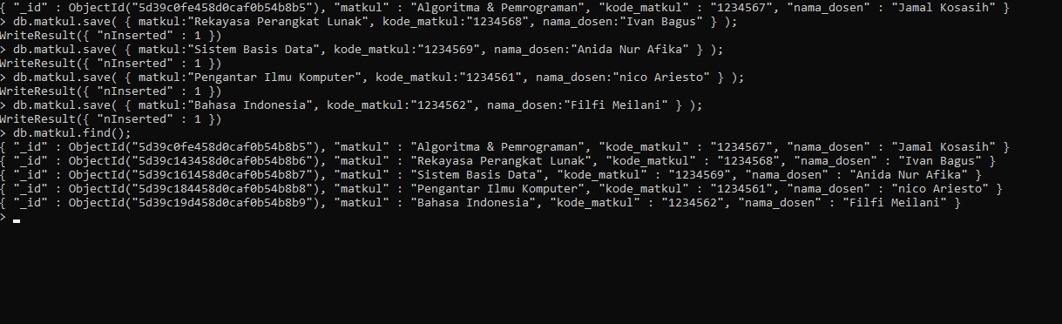
2. 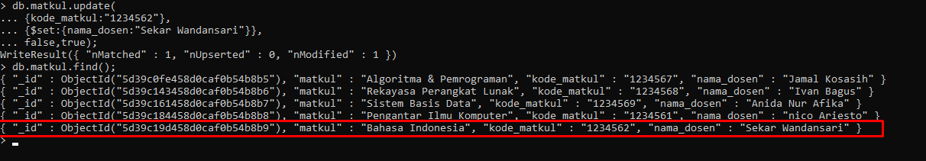
3. 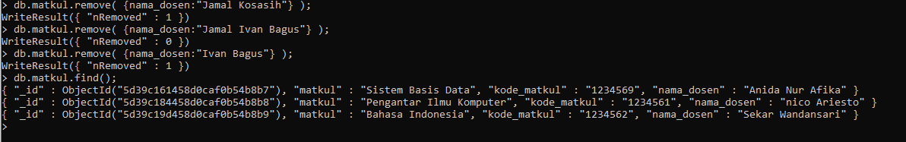
4. 